LAPORAN BASIS DATA



**Nama**

Muhammad Afif Al Ghifari

**Kelas**

TI-1H

**NIM**

2341720168

**Tanggal**

13 September 2023

1. **Tugas**
2. Buatlah rancangan sebuah database untuk toko online. Data-data yang akan ditanganinya adalah: data pembeli atau customer, data produk, data order, data pembayaran dan data admin. Perlu dicatat data transaksi pembelian seperti kode yang unik, tgl_pembelian, total_pembayaran. Pembeli bisa membeli banyak barang dalam satu transaksi, produk bisa dibeli oleh banyak pembeli. Perlu dicatat jumlah dan harga dari barang yang dibeli dalam satu transaksi pembelian. Dalam pembelian juga perlu dicatat admin yang menangani pembelian. Setiap admin perlu dicatat kode yang unik, nama, alamat, dan nomor_hp. Data pembeli yang perlu dicatat adalah kode yang

**Jawab:**

1. Entity:
   1. Customer: menyimpan data customer
   2. Toko: menyimpan data toko dan barang
   3. Barang: menyimpan data barang
   4. Shipping: menyimpan data pengirim
   5. Pembelian: menyimpan informasi pembelian
   6. Detail: menyimpan detail transaksi
2. Menentukkan atribut entity:
   1. Pembeli

- kode_pembeli: key attribute

- nama: simple attribute

- alamat: simple attribute

- no_telp: simple attribute

* 1. Admin

- kode_admin: key attribute

- nama: simple attribute

- alamat: simple attribute

- no_telp: simple attribute

* 1. Produk

- kode_barang: key attribute

- nama: simple attribute

- harga: simple attribute

- stok: simple attribute

- keterangan: simple attribute

* 1. Transaksi

- kode_transaksi: key attribute

- tgl_pembelian: simple attribute

- total_pembayaran: simple attribute

* 1. Detail_transaksi

- kode_detail: key attribute

- kode _transaksi: key attribute

- kode _produk: key attribute

- jumlah: simple attribute

- harga: simple attribute

1. Menentukan relationship entity:
   1. Pembeli membeli produk -> relasi antara pembeli dan transaksi(M:M), barang dan toko (M:M).
   2. Admin menangani transaksi -> relasi antara admin dan transaksi (1:M).
   3. Detail melacak transaksi-> relasi antara transaksi dan detail (M:1), detail dan produk (1:M).
2. ERD:

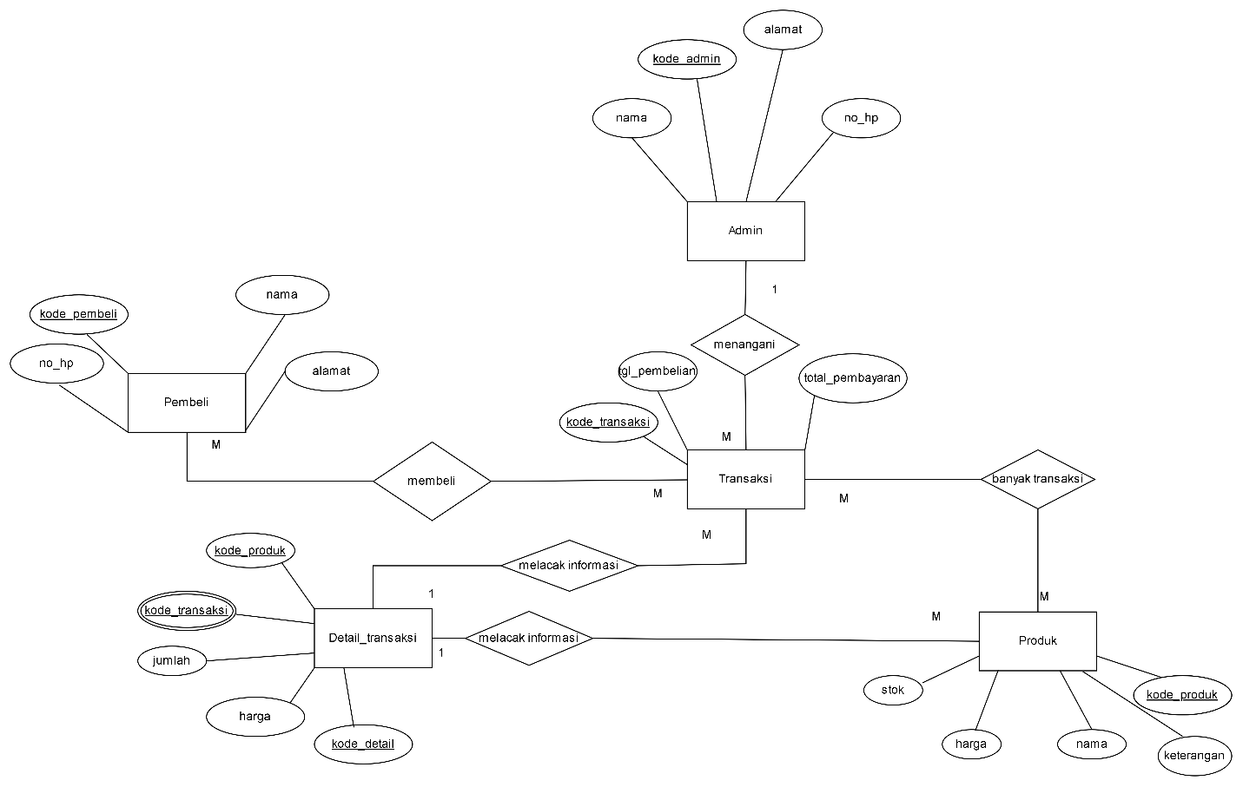

1. Ambil contoh database dari yang anda gunakan pada tugas jobsheet sebelumnya. Buatlah rancangan ER Diagram manual database tersebut dari tahap 1-4

**Jawab:**

1. Entity:
   1. Customer: menyimpan data customer
   2. Toko: menyimpan data toko dan barang
   3. Barang: menyimpan data barang
   4. Shipping: menyimpan data pengirim
   5. Pembelian: menyimpan informasi pembelian
   6. Detail: menyimpan detail transaksi
2. Menentukkan atribut entity:
   1. Customer

- id_customer: key attribute

- nama_customer: simple attribute

- alamat: simple attribute

- no_telp: simple attribute

* 1. Toko

- id_toko: key attribute

- nama_toko: simple attribute

- kode_barang: simple attribute

- alamat_toko: simple attribute

* 1. Barang

- id_barang: key attribute

- nama_barang: simple attribute

- harga: simple attribute

- stok: simple attribute

* 1. Shipping

- id_pengirim: key attribute

- pihak pengirim: simple attribute

- kurir: simple attribute

* 1. Pembelian

- id_pembelian: key attribute

- id_barang: key attribute

- id_customer: key attribute

- id_toko: simple attribute

- jumlah: simple attribute

- total: simple attribute

* 1. Detail

- id_detail: key attribute

- id_pengiriman: key attribute

- id_pembelian: key attribute

- metode_pembayaran: simple attribute

- tagihan: simple attribute

- tgl_pembelian: simple attribute

- tgl_sampai: simple attribute

1. Menentukan relationship entity:
   1. Customer mencari barang lewat toko -> relasi antara customer dan barang (1:M), barang dan toko (M:1).
   2. Customer membuat pembelian -> relasi antara customer dan pembelian (1:1), pembelian dan toko (1:1), pembelian dan barang (1:1).
   3. Barang-barang yang dibeli diproses-> relasi antara pembelian dan detail (M:1), detail dan pengirim (1:1).
2. ERD:

